Решение Совета городского округа город Уфа Республики Башкортостан от 1 октября 2025 года № 55/7

**О внесении изменений в Правила землепользования и застройки городского округа город Уфа Республики Башкортостан**

В соответствии со статьями 31, 32, 33 Градостроительного кодекса Российской Федерации, в целях соблюдения прав человека на благоприятные условия жизнедеятельности, прав и законных интересов правообладателей земельных участков и объектов капитального строительства Совет городского округа город Уфа Республики Башкортостан **р е ш и л:**

1. Внести следующие изменения в Правила землепользования и застройки городского округа город Уфа Республики Башкортостан, утверждённые решением Совета городского округа город Уфа Республики Башкортостан от 28 сентября 2022 года № 18/5 (с изменениями от 16 ноября 2022 года № 20/3, от 21 декабря 2022 года № 21/13, от 21 декабря 2022 года № 21/14, от 22 марта 2023 года № 25/15, от 26 апреля 2023 года № 26/6, от 21 июня 2023 года № 28/18, от 30 августа 2023 года № 29/10, от 20 декабря 2023 года № 33/9, от 7 марта 2024 года № 36/2, от 24 апреля 2024 года № 38/20, от 24 апреля 2024 года № 38/21, от 29 мая 2024 года № 39/10, от 8 июля 2024 года № 41/2, от 27 ноября 2024 года № 45/15, от 25 декабря 2024 года № 46/9, от 27 февраля 2025 года № 48/54, от 26 марта 2025 года № 49/18, от 30 апреля 2025 года № 51/12, от 25 июня 2025 года № 52/17):

1) в статье 22:

а) в таблице 4.7:

- строку с кодом 4.9.1.1 изложить в следующей редакции:

«

|  |  |  |  |  |  |  |  |
| --- | --- | --- | --- | --- | --- | --- | --- |
| 4.9.1.1 | Заправка транспортных средств | н.у. | 10000 | 60 | н.у. | н.у. | На территории садоводческого или огороднического некоммерческого товарищества вид разрешённого использования является запрещённым.  Вид является условно разрешённым только в отношении земельных участков, примыкающих к магистральной улично-дорожной сети. Образование земельных участков с данным видом разрешённого использования на иных территориях не допускается.  При определении мест допустимого расположения зданий, строений и сооружений в границах земельного участка необходимо учитывать положения СП 156.13130.2014. |

»;

- строки с кодами 4.9.1.3 и 4.9.1.4 изложить в следующей редакции:

«

|  |  |  |  |  |  |  |  |
| --- | --- | --- | --- | --- | --- | --- | --- |
| 4.9.1.3 | Автомобильные мойки | н.у. | 2000 | 60 | 2 | н.у. | На территории садоводческого или огороднического некоммерческого товарищества вид разрешённого использования является запрещённым.  Земельный участок не должен примыкать к земельным участкам, образованным для размещения жилых домов, объектов дошкольного, начального и общего среднего образования, объектов здравоохранения. |
| 4.9.1.4 | Ремонт автомобилей | н.у. | 2000 | 60 | 2 | н.у. | На территории садоводческого или огороднического некоммерческого товарищества вид разрешённого использования является запрещённым.  Земельный участок не должен примыкать к земельным участкам, образованным для размещения жилых домов, объектов дошкольного, начального и общего среднего образования, объектов здравоохранения. |

»;

б) строку с кодом 4.9.1.1 в таблицах 4.13, 4.14, 4.15, 4.17 изложить в следующей редакции:

«

|  |  |  |  |  |  |  |  |
| --- | --- | --- | --- | --- | --- | --- | --- |
| 4.9.1.1 | Заправка транспортных средств | н.у. | н.у. | 60 | н.у. | н.у. | При определении мест допустимого расположения зданий, строений и сооружений в границах земельного участка необходимо учитывать положения СП 156.13130.2014. |

»;

в) в таблице 4.15:

- раздел «ОСНОВНЫЕ ВИДЫ РАЗРЕШЁННОГО ИСПОЛЬЗОВАНИЯ» дополнить строкой с кодом 12.2 следующего содержания:

«

|  |  |  |  |  |  |  |  |
| --- | --- | --- | --- | --- | --- | --- | --- |
| 12.2 | Специальная деятельность | н.у. | н.у. | н.у. | н.у. | н.у. |  |

»;

- раздел «УСЛОВНО РАЗРЕШЁННЫЕ ВИДЫ ИСПОЛЬЗОВАНИЯ (вид разрешённого использования, включённый в приведённый ниже перечень настоящей таблицы, является основным для земельного участка, расположенного в территориальной зоне вида П2, если данный земельный участок образован в соответствии с утверждённым проектом межевания территории, при этом проект межевания территории должен быть выполнен с проектом планировки территории и предусматривать данный вид разрешённого использования для соответствующего земельного участка)» дополнить строкой с кодом 1.15 следующего содержания:

«

|  |  |  |  |  |  |  |  |
| --- | --- | --- | --- | --- | --- | --- | --- |
| 1.15 | Хранение и переработка сельскохозяйственной продукции | н.у. | н.у | н.у | н.у | н.у | При определении мест допустимого расположения зданий, строений и сооружений в границах земельного участка необходимо учитывать положения СП 19.13330.2019 |

»;

2) часть 3 статьи 22.1 изложить в следующей редакции:

«3. Проектирование Объекта должно вестись с обеспечением единой композиционной целостности. Архитектурно-градостроительный облик Объекта необходимо формировать с учётом обеспечения интеграции объекта в сложившуюся градостроительную ситуацию (необходимо учитывать характер, структуру и стилистические особенности окружающей застройки и ландшафта, с обоснованием предлагаемых решений), выявления функционального назначения проектируемого здания во взаимной увязке и обосновании планировочных, объёмно-пространственных и фасадных решений, в соответствии с утверждённым проектом планировки и проектом межевания территории.»;

3) границы территориальных зон Ж4.154, ЖС.35 установить согласно приложению 1 к настоящему решению;

4) границы территориальных зон Р2.66, ЖС.18 установить согласно приложению 2 к настоящему решению;

5) границы территориальных зон Р4.106, С2.2458 установить согласно приложению 3 к настоящему решению;

6) границы территориальных зон Р4.55, Ж1.2280 установить согласно приложению 4 к настоящему решению;

7) границы территориальных зон СХ.1, Ж1.2453 установить согласно приложению 5 к настоящему решению;

8) границы территориальных зон Р3.2456, ОД.2457, ЖС.52, ОД.85 установить согласно приложению 6 к настоящему решению;

9) территориальную зону Р2.70 признать утратившей силу;

10) границы территориальных зон ОЖ.73, Р3.2454 установить согласно приложению 7 к настоящему решению;

11) границы территориальных зон ОП.53, Р3.2455 установить согласно приложению 8 к настоящему решению.

2. Опубликовать настоящее решение в официальном сетевом издании – городской электронной газете ufaved.info (www.ufaved.info).

3. Контроль за исполнением настоящего решения возложить на постоянную комиссию Совета городского округа город Уфа Республики Башкортостан по архитектуре, строительству, земельным и имущественным отношениям.

Председатель Совета

городского округа город Уфа

Республики Башкортостан М. Васимов

Приложение 1

к решению Совета городского округа город Уфа Республики Башкортостан

от 1 октября 2025 года № 55/7

Приложение № 1

к решению Совета городского округа

город Уфа Республики Башкортостан

от

**УФА**

**Карта территориальных зон**

**Правил землепользования и застройки городского округа город Уфа**

**Республики Башкортостан**

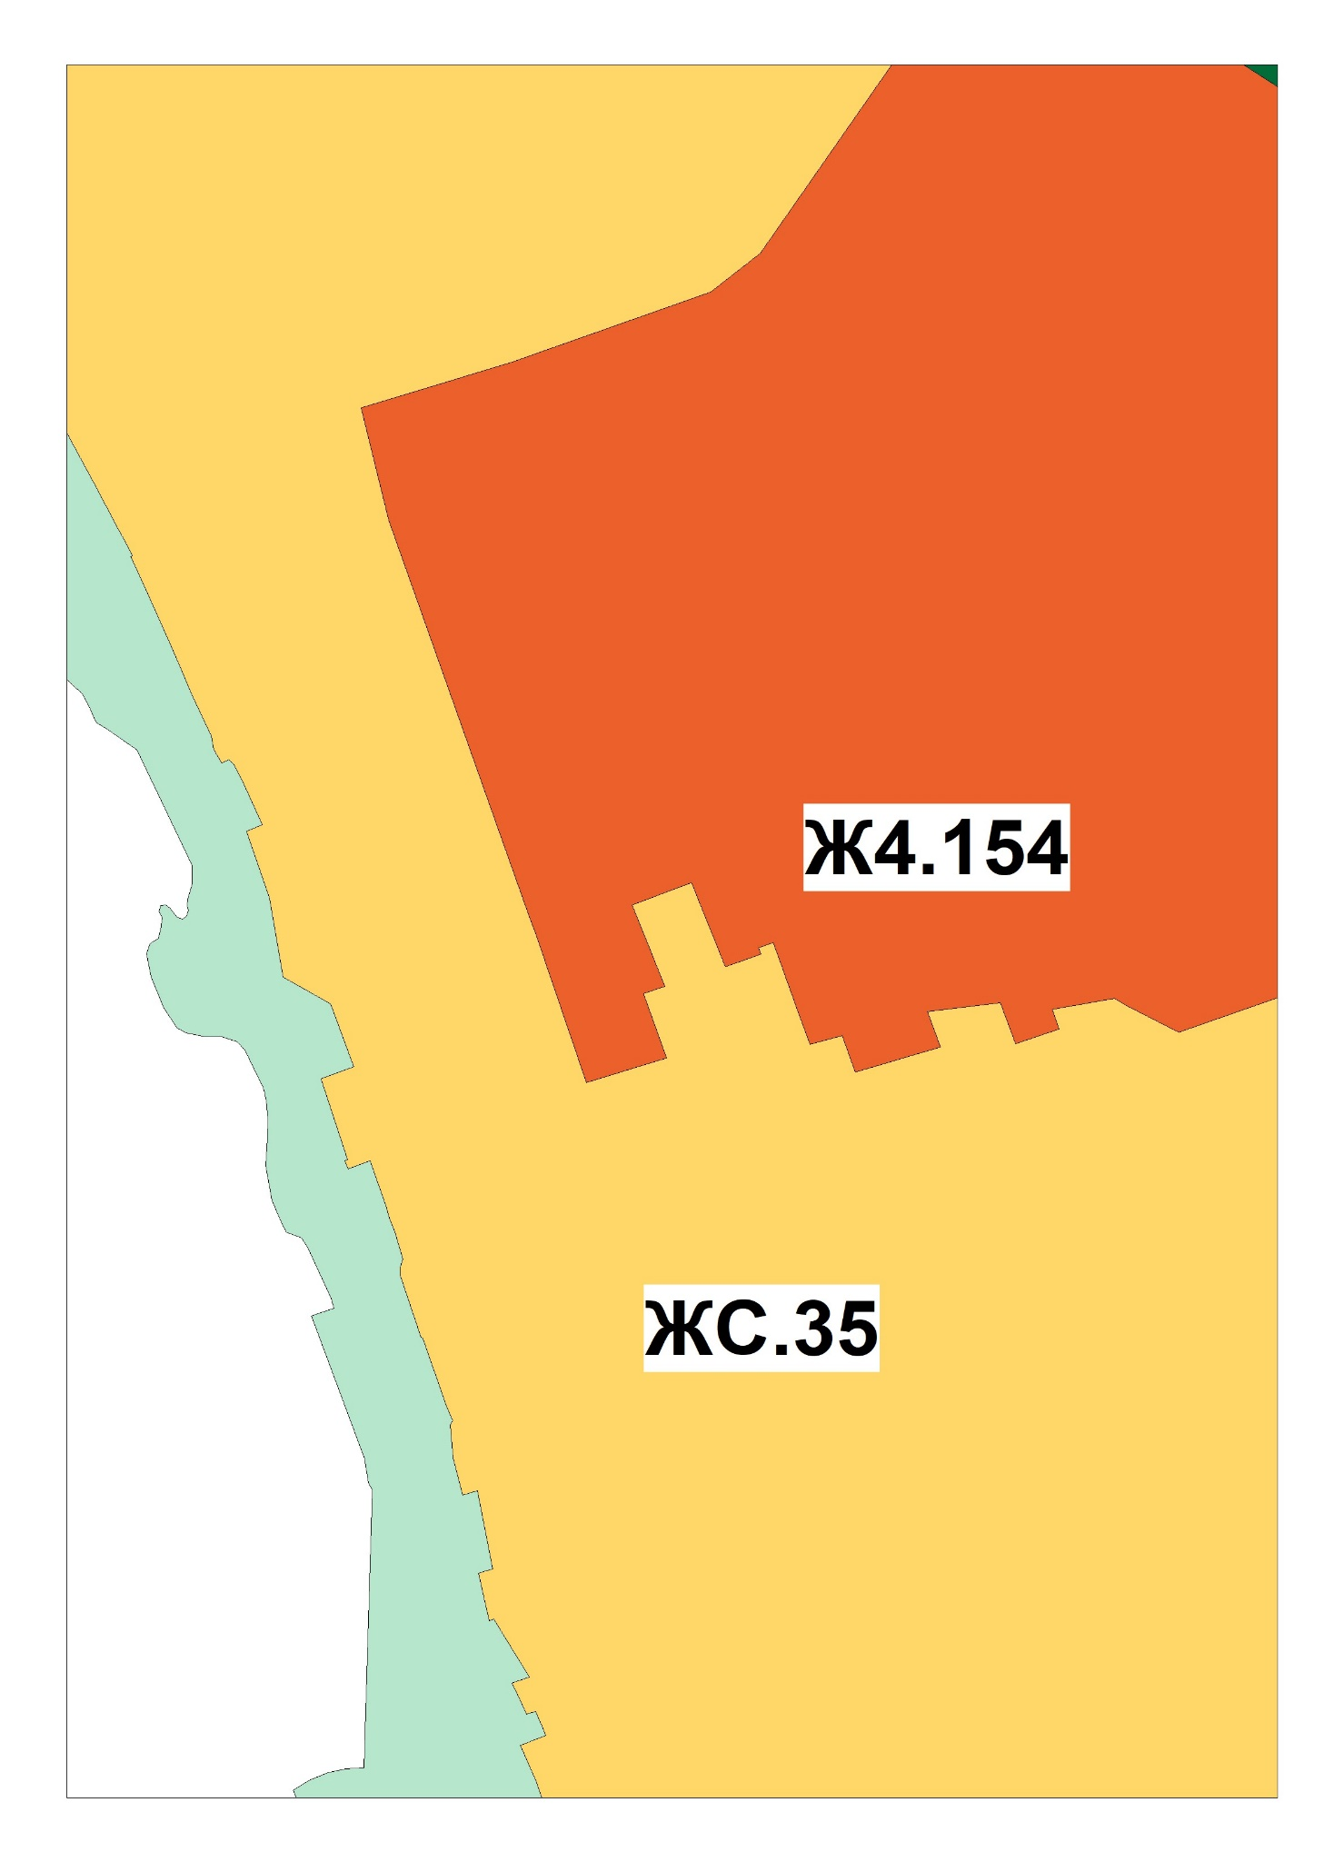

Приложение 2

к решению Совета городского округа город Уфа Республики Башкортостан

от 1 октября 2025 года № 55/7

**УФА**

**Карта территориальных зон**

**Правил землепользования и застройки городского округа город Уфа**

**Республики Башкортостан**

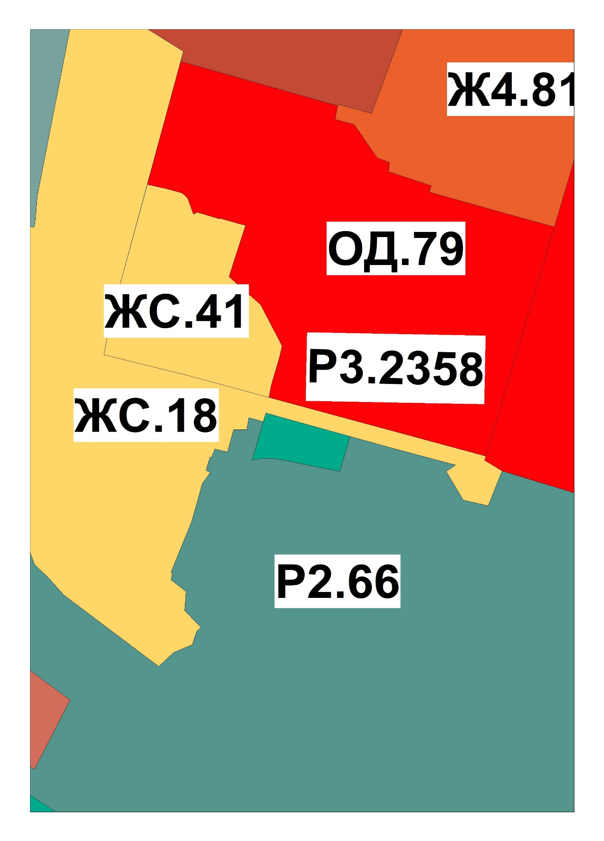

Приложение 3

к решению Совета городского округа город Уфа Республики Башкортостан

от 1 октября 2025 года № 55/7

**УФА**

**Карта территориальных зон**

**Правил землепользования и застройки городского округа город**

**Уфа Республики Башкортостан**

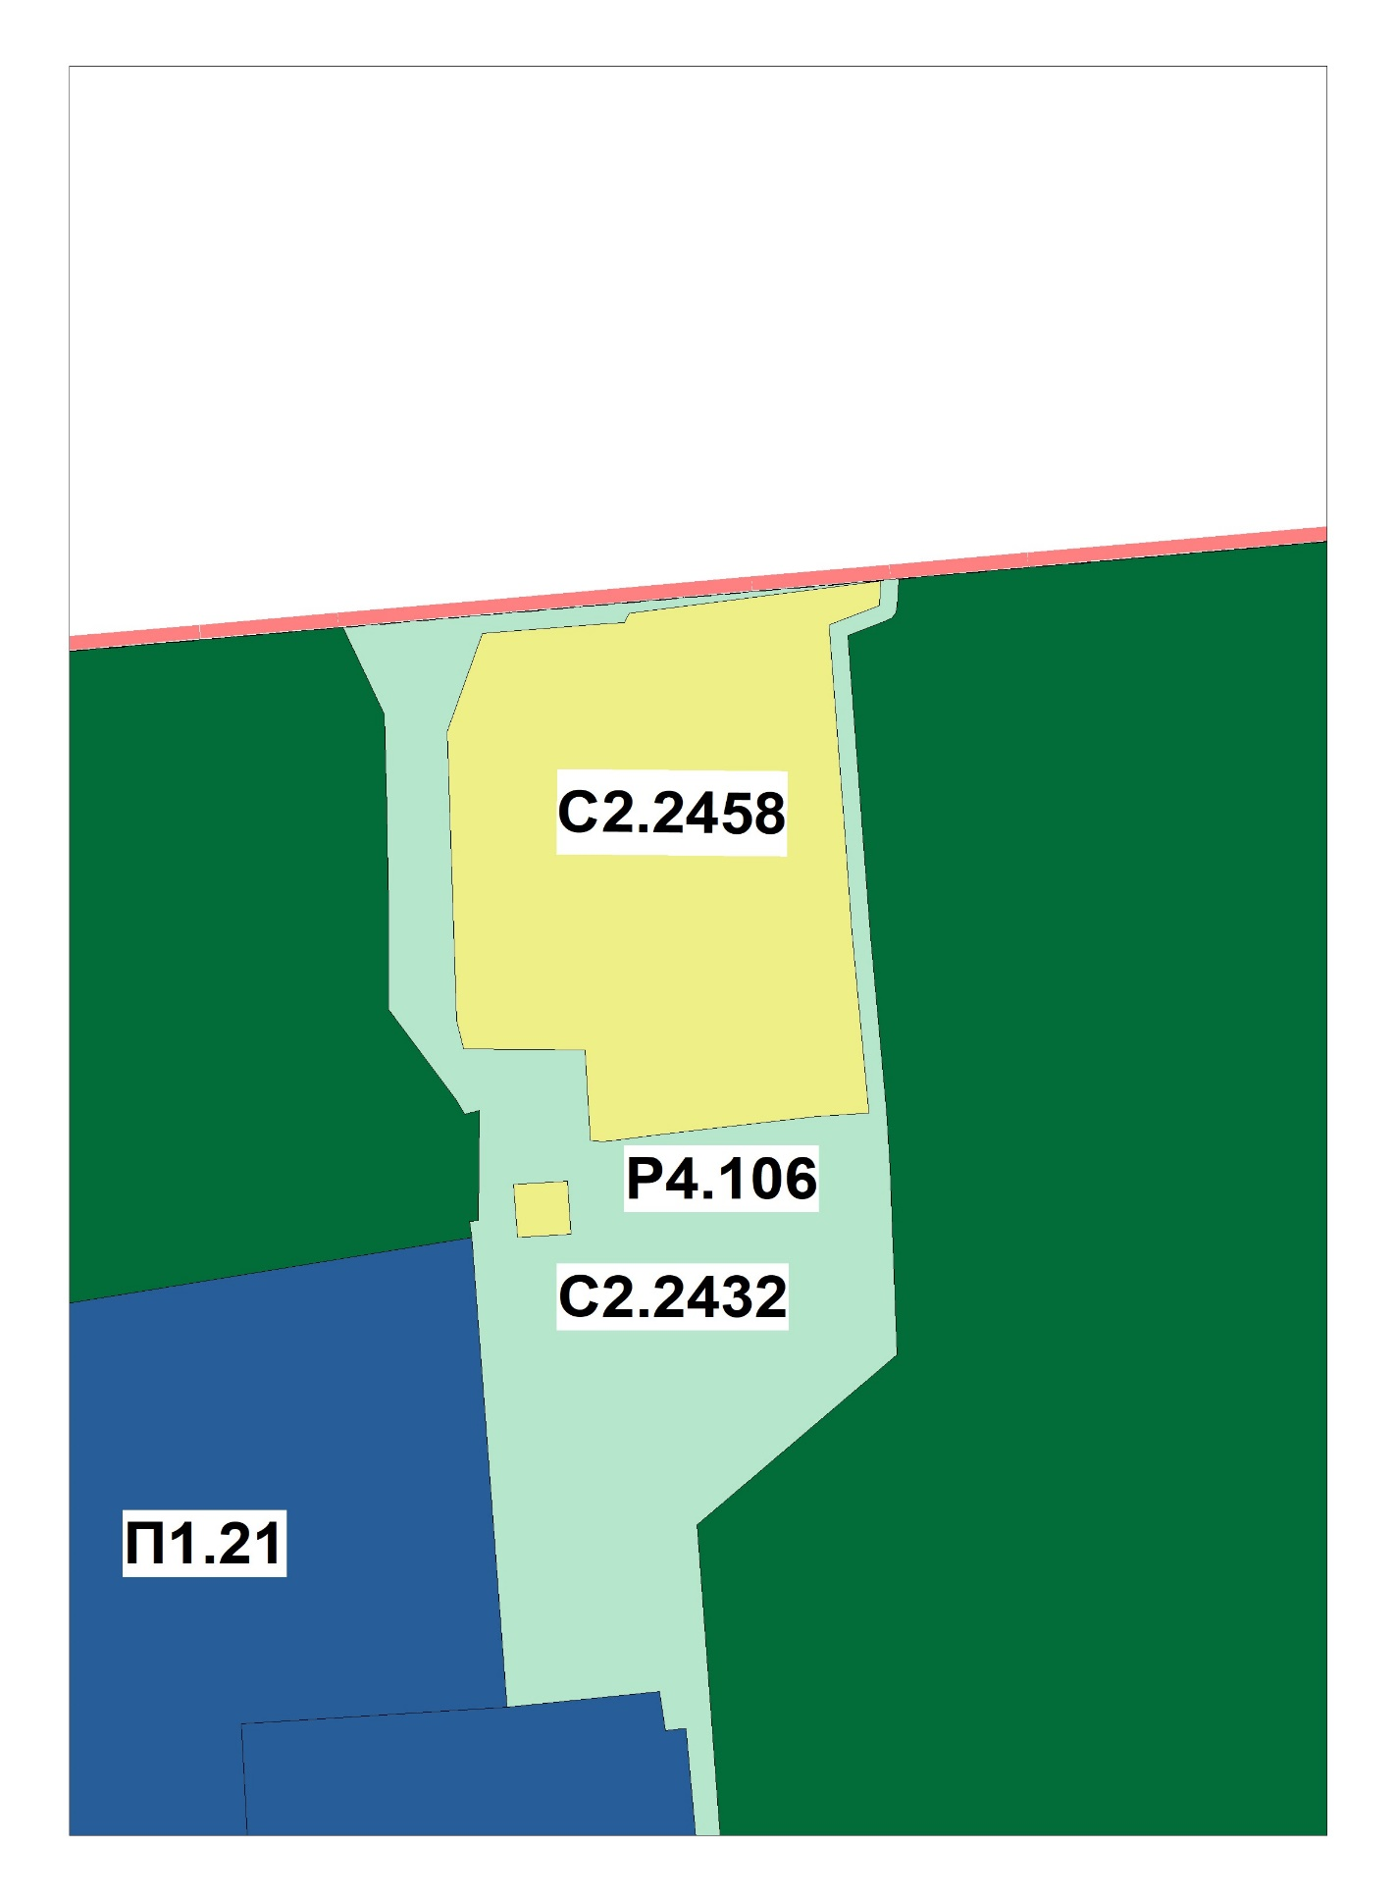

**УФА**

**Карта территориальных зон**

**Правил землепользования и застройки городского округа город Уфа**

**Республики Башкортостан**

Приложение 4

к решению Совета городского округа город Уфа Республики Башкортостан

от 1 октября 2025 года № 55/7

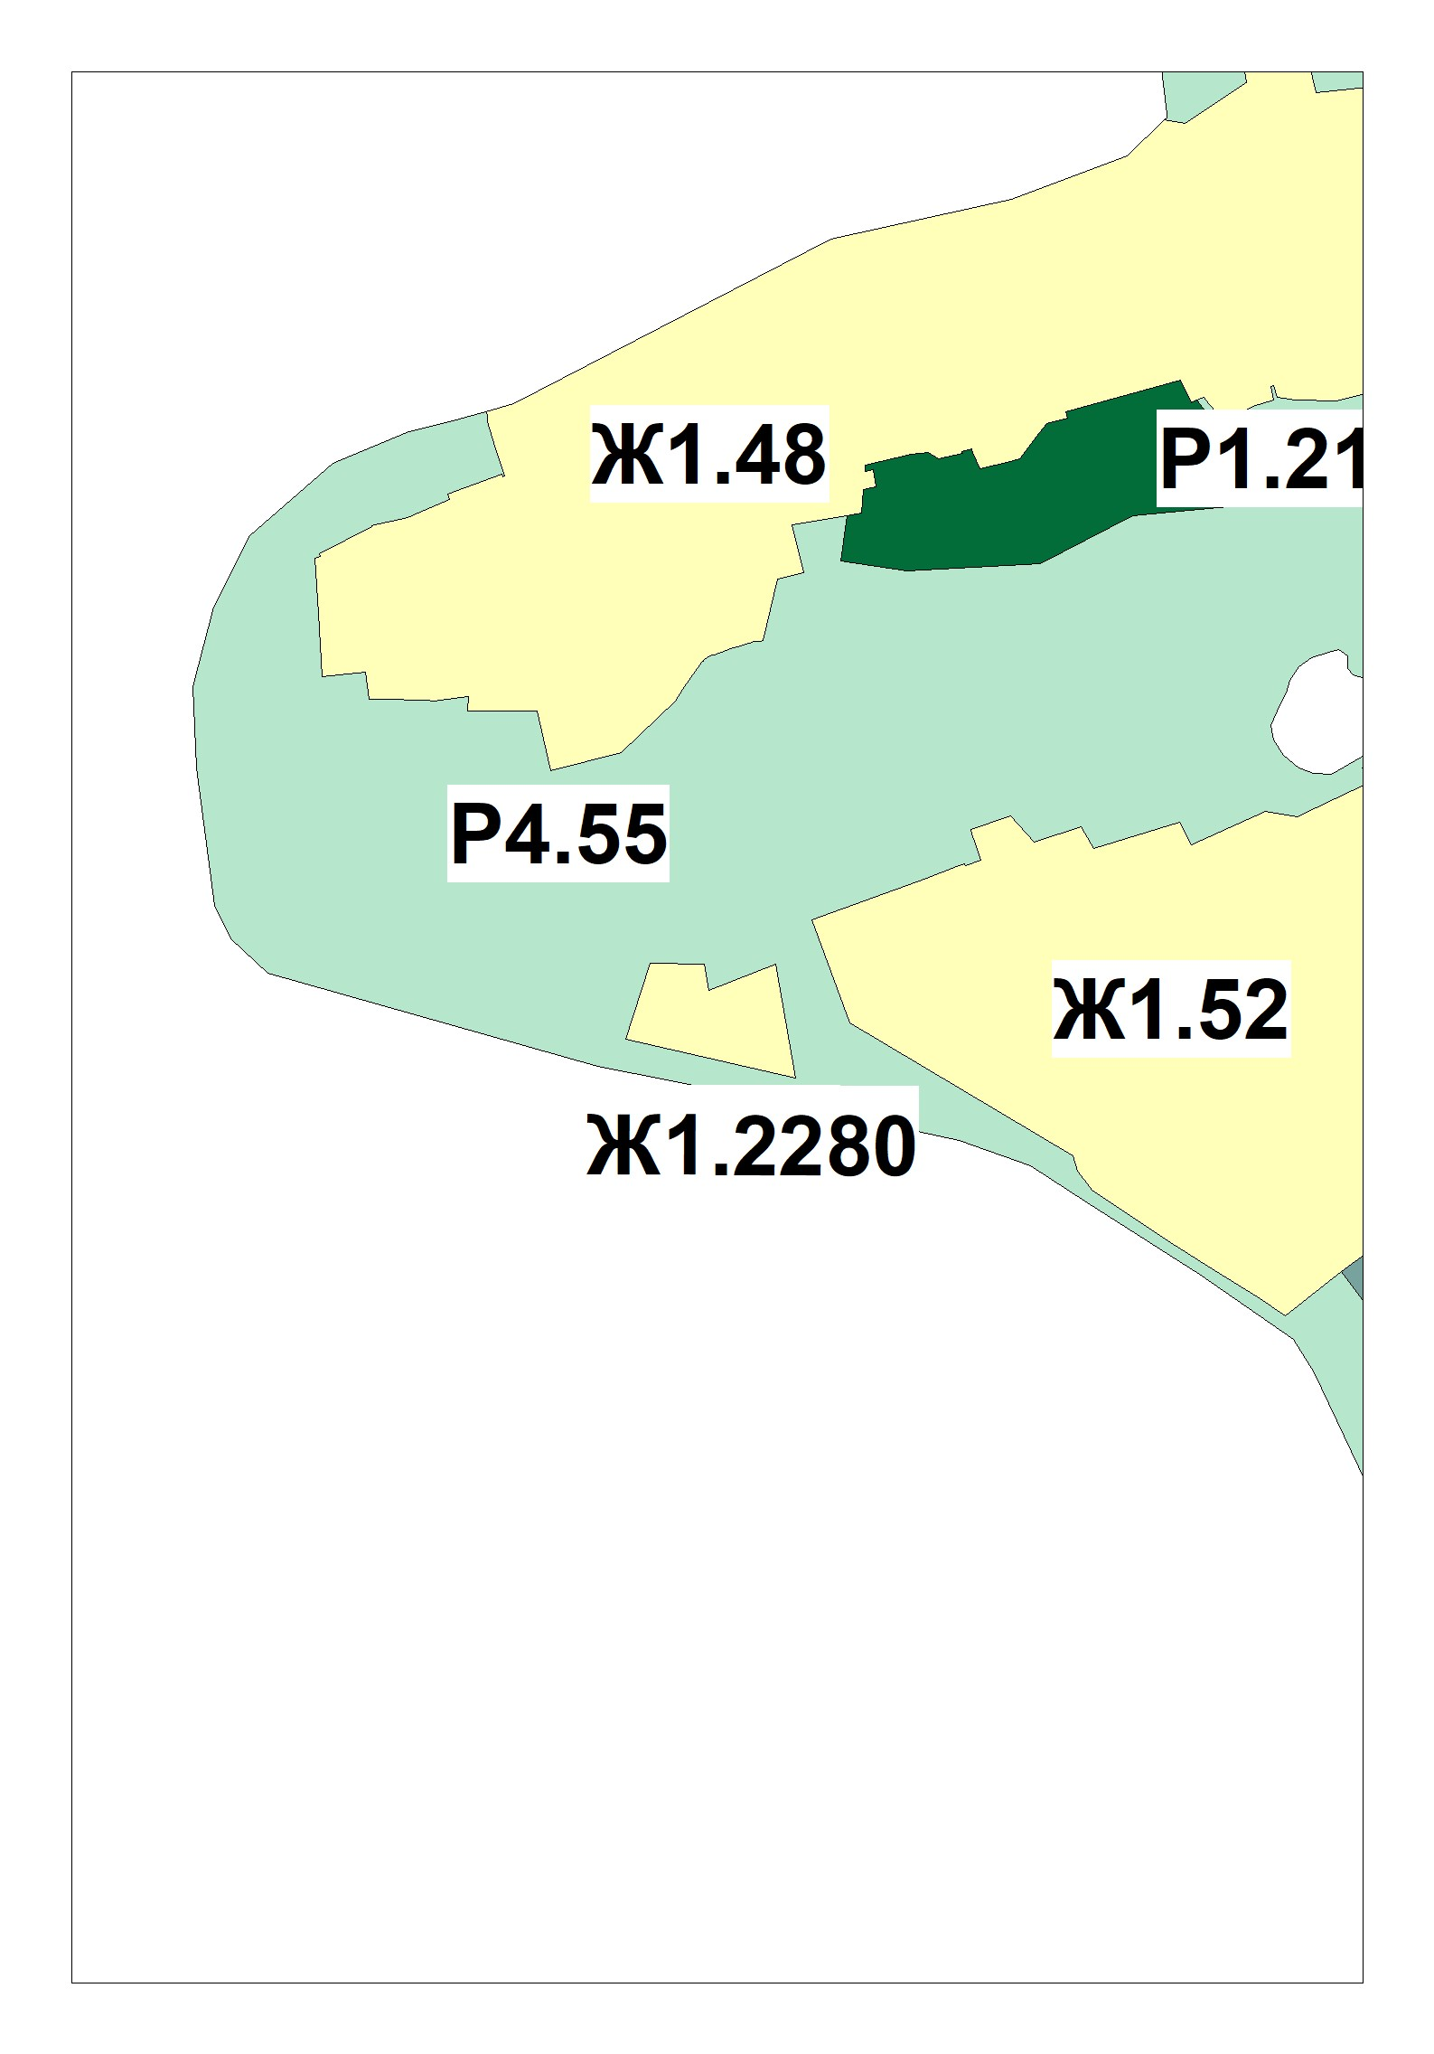

Приложение 5

к решению Совета городского округа

город Уфа Республики Башкортостан

от 1 октября 2025 года № 55/7

**УФА**

**Карта территориальных зон**

**Правил землепользования и застройки городского округа город Уфа**

**Республики Башкортостан**

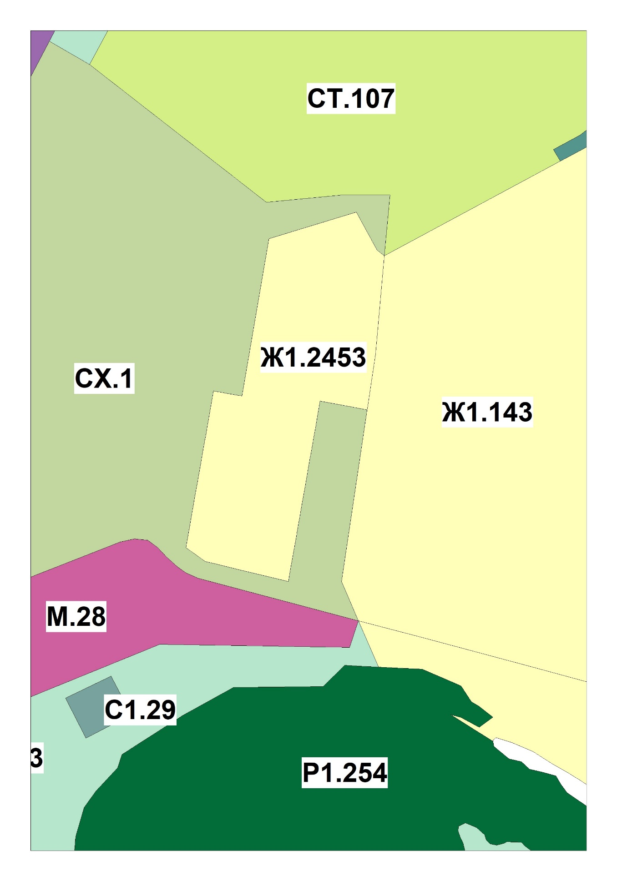

**УФА**

**Карта территориальных зон**

**Правил землепользования и застройки городского округа город Уфа**

**Республики Башкортостан**

Приложение 6

к решению Совета городского округа город Уфа Республики Башкортостан

от 1 октября 2025 года № 55/7

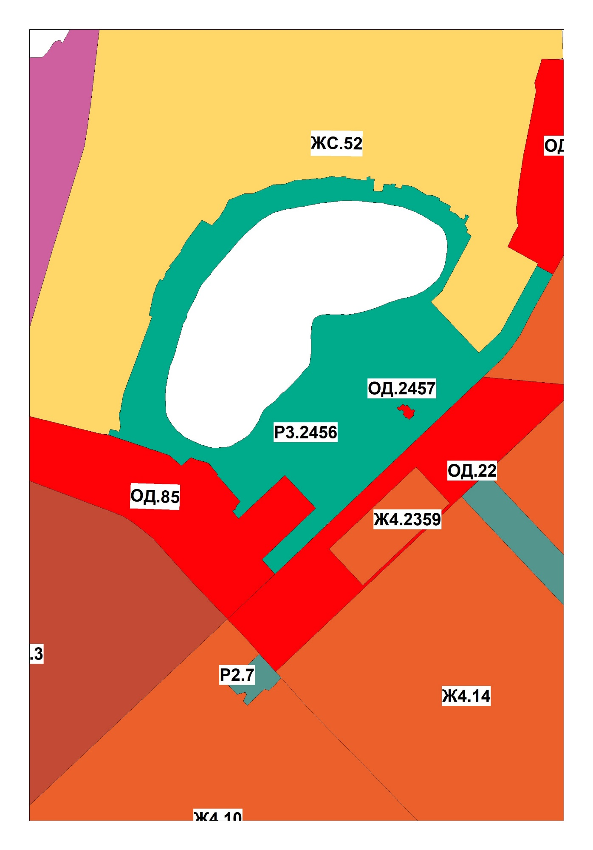

Приложение 7

к решению Совета городского округа

город Уфа Республики Башкортостан

от 1 октября 2025 года № 55/7

**УФА**

**Карта территориальных зон**

**Правил землепользования и застройки городскогоокруга город Уфа**

**Республики Башкортостан**

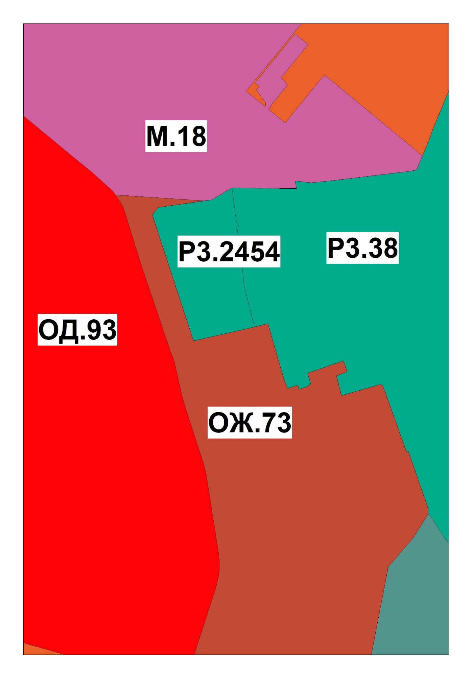

Приложение 8

к решению Совета городского округа

город Уфа Республики Башкортостан

от 1 октября 2025 года № 55/7

**УФА**

**Карта территориальных зон**

**Правил землепользования и застройки городского округа город Уфа**

**Республики Башкортостан**

